ชุดฝึกทักษะการอ่านและเขียนคำ

คำที่ไม่ประวิสรรชนีย์
เล่ม ๒

กลุ่มสาระการเรียนรู้ภาษาไทย
ระดับประถมศึกษา

ชุดฝึกทักษะการอ่านและเขียนคำ
คำที่ไม่ประวิสรรชนีย์
เล่ม ๒
กลุ่มสาระการเรียนรู้ภาษาไทย
ระดับประถมศึกษา

จัดทำโดย

ศรีวัย พญาปุโรหิต

โรงเรียนอนุบาลดงมหาวัน
สำนักงานเขตพื้นที่การศึกษาประถมศึกษา
เชียงราย เขต ๑

สงวนลิขสิทธิ์ตามกฎหมาย

คำนำ

ชุดฝึกทักษะการอ่านและเขียนคำ คำที่ไม่ประวิสรรชนีย์ จัดทำขึ้นเพื่อใช้เป็นสื่อการเรียนรู้ สำหรับนักเรียนที่มีความบกพร่องทางการเรียน หรือ นักเรียนที่มีปัญหาทางการเรียนรู้ ( Learning disabilities ) โดยเริ่มฝึกอ่านและเขียนคำจากแบบฝึกทักษะที่ง่ายๆ ก่อน การฝึกในชุดฝึกทักษะจะต้องฝึกอ่านและเขียนคำซ้ำๆ จนเกิดทักษะในการเรียนรู้จึงฝึกชุดฝึกทักษะเล่มต่อไป
แบบฝึกทักษะเล่มนี้เหมาะสำหรับครูและผู้ปกครอง ใช้เป็นสื่อการเรียนรู้ เพื่อให้เด็กเข้าใจคำ จดจำคำ สามารถแก้ปัญหาในการอ่านและเขียนคำให้ถูกต้อง นำไปใช้ในชีวิตประจำวันและเป็นพื้นฐานสำหรับชั้นเรียนที่สูงขึ้น

ลงชื่อ
( นางศรีวัย พญาปุโรหิต )
ครูโรงเรียนอนุบาลดงมหาวัน

สารบัญ

ชุดฝึกทักษะคำที่ไม่ประวิสรรชนีย์ 1
คำนำ 3
สารบัญ 4
คู่มือการใช้ชุดฝึกทักษะคำที่ไม่ประวิสรรชนีย์ 5
ทดสอบก่อนเรียน 6
แบบฝึกอ่านคำที่ไม่ประวิสรรชนีย์ 7
ชุดฝึกทักษะชุดที่ 1-5 8
แบบฝึกอ่านคำที่ไม่ประวิสรรชนีย์ 12
ชุดฝึกทักษะชุดที่ 1-5 13
ทดสอบหลังเรียน 24 บันทึก 25เอกสารอ้างอิง 26 ภาคผนวก 27

คู่มือการใช้ชุดฝึกทักษะคำที่ไม่ประวิสรรชนีย์

1. นักเรียนเขียนคำทดสอบก่อนเรียนตามคำที่ครูกำหนดจำนวน 5 คำ
2. ครูชี้แจงวิธีการใช้ชุดฝึกทักษะการอ่านและเขียนคำ
3. ครูอธิบายความรู้เกี่ยวกับคำที่ไม่ประวิสรรชนีย์
4. นักเรียนฝึกอ่านคำตามครูและฝึกอ่านด้วยตนเอง
5. ครูอธิบายแบบฝึกทักษะทีละชุดก่อนให้นักเรียนทำ
6. อ่านทบทวนคำทุกครั้งก่อนทำแบบฝึกทักษะ
7. นักเรียนทำกิจกรรมลงในแบบฝึกทักษะทีละชุด
8. ครูตรวจผลงานนักเรียนถ้าพบว่าเขียนผิด/ทำไม่ได้ ครูอธิบาย/แนะนำนักเรียนแก้ไขให้ถูกต้อง
9. ก่อนฝึกแบบฝึกทักษะชุดต่อไปให้อ่านทบทวนชุดที่ได้ฝึกผ่านมาแล้ว
10. เมื่อนักเรียนฝึกจนครบทุกแบบฝึกทักษะ ให้เขียนคำทดสอบหลังเรียน จำนวน 5 คำ เพื่อเปรียบเทียบความก้าวหน้าทางการเรียนรู้
11. ในกรณีได้คะแนนทดสอบหลังเรียนน้อยกว่าเกณฑ์ที่กำหนดต้องฝึกชุดฝึกทักษะชุดเดิมซ้ำจนกว่าจะทดสอบผ่านเกณฑ์ที่กำหนด จึงฝึกอ่านและ เขียนคำชุดต่อไป
เกณฑ์ เขียนได้ 3 คำขึ้นไป ถือว่าผ่านเกณฑ์

คำแนะนำ ให้นักเรียนเขียนตามคำที่ไม่ประวิสรรชนีย์ ตามคำบอกของครู/ผู้ปกครอง

ทดสอบก่อนเรียน
1. 2.
...................................................................... ..............................................................................
..................................................................... ...............................................................................

3. 4.
.......................................................................... ...............................................................................
....................................................................... ..............................................................................
5.
..........................................................................................
...........................................................................................

ผม/หนู.............................................................เขียนได้ คำ
ลงชื่อครู/ผู้ปกครอง..................................................................................
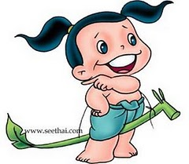

แบบฝึกอ่านคำที่ไม่ประวิสรรชนีย์

คำแนะนำ ให้นักเรียนอ่านออกเสียงคำที่ ไม่ประวิสรรชนีย์
ตามครู/ผู้ปกครอง

คำที่ไม่ประวิสรรชนีย์ คือ
คำที่ไม่มีสระอะ แต่ออกเสียง อะ กึ่งเสียง

คำที่ไม่ประวิสรรชนีย์ เช่น ดอกชบา พนมมือ ผ้าสไบ
เขียนสมุด ลักขโมย เขียวชอุ่ม
ผสมดิน เล่นพนัน ชนิดนี้
พยักหน้า สถานที่ อธิบาย
สถานี แมลง ขบวน
ทยอย สตางค์ กติกา

แบบฝึกทักษะที่ 1

ฝึกอ่านคำที่ ไม่ประวิสรรชนีย์

ดอกชบา อ่านว่า ดอก-ชะ-บา
พนมมือ อ่านว่า พะ-นม-มือ
ผ้าสไบ อ่านว่า ผ้า-สะ-ไบ
เขียนสมุด อ่านว่า เขียน-สะ-หมุด
ลักขโมย อ่านว่า ลัก-ขะ-โมย
เขียวชอุ่ม อ่านว่า เขียว-ชะ-อุ่ม
ผสมดิน อ่านว่า ผะ-สม-ดิน
เล่นพนัน อ่านว่า เล่น-พะ-นัน
ชนิดนี้ อ่านว่า ชะ-นิด-นี้

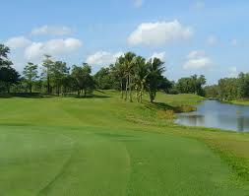

แบบฝึกทักษะที่ 2

ฝึกอ่านคำที่ ไม่ประวิสรรชนีย์

พยักหน้า อ่านว่า พะ-ยัก-หน้า
สถานที่ อ่านว่า สะ-ถาน- ที่
อธิบาย อ่านว่า อะ -ทิ- บาย
สถานี อ่านว่า สะ-ถา-นี
แมลง อ่านว่า มะ-แลง
ขบวน อ่านว่า ขะ-บวน
ทยอย อ่านว่า ทะ-ยอย
สตางค์ อ่านว่า สะ-ตาง
กติกา อ่านว่า กะ-ติ-กา

แบบฝึกทักษะที่ 3

เติมพยัญชนะ/คำที่หายไปและฝึกอ่าน

...............นี ...........นี้ ............ที่ .......บวน ........ยอย
.... ....ตางค์ เจ........จา ........หด .........ติกา ........บาย

คัดคำที่ไม่ประวิสรรชนีย์

.........................................................................................................................................................................................................................................................................

.........................................................................................................................................................................................................................................................................

... ...................................................................................................................................................................................................................................................................

.......................................................................................................................................................................................................................................................................

........................................................................................................................................................................................................................................................................

.........................................................................................................................................................................................................................................................................

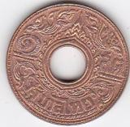

แบบฝึกทักษะที่ 4

เติมคำที่ ไม่ประวิสรรชนีย์ ลงในช่องว่าง

ลักขโมย เขียวชอุ่ม เล่นพนัน
อธิบาย เจรจา ผสมดิน

1. การ .................................. เป็นสิ่งไม่ดี
2. คุณครู ................................. การบวกเลข
3. ในท้องนา ..........................................................
4. เด็กดีไม่ ..............................................ของผู้อื่น
5. ชาวสวนกำลัง.......................... เพื่อเพาะปลูกพืช
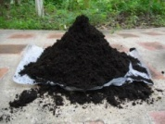

แบบฝึกทักษะที่ 5

เติมคำที่ ไม่ประวิสรรชนีย์ ลงในช่องว่างตรงกับภาพ

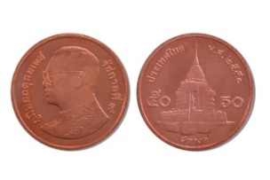
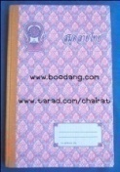

..............................................................................

............................................................................

............................................................................

...........................................................................

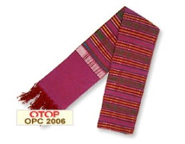
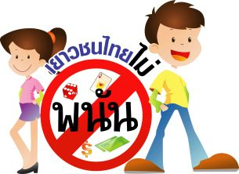

............................................................................

...........................................................................

.................................................................................

...............................................................................

คำแนะนำ ให้นักเรียนเขียนคำที่ไม่ ประวิสรรชนีย์ ตามคำบอกของครู/ผู้ปกครอง

ทดสอบหลังเรียน
1. 2.
...................................................................... .............................................................................
..................................................................... .............................................................................

3. 4.
..................................................................... ............................................................................
....................................................................... ...........................................................................
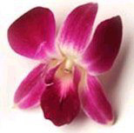
5.
..........................................................................................
...........................................................................................

เกณฑ์ เขียนคำได้ 5 คำ ดีมาก
เขียนคำได้ 4 คำ ดี
เขียนคำได้ 3 คำ ผ่าน
เขียนคำได้ 0 – 2 คำ ไม่ผ่าน

ผม/หนู........................................................................เขียนได้ คำ
ลงชื่อ....................................................................................ครู/ผู้ปกครอง
คำแนะนำ ให้นักเรียนเขียนตามคำที่ ไม่ประวิสรรชนีย์ ตามคำบอกของครู/ผู้ปกครอง

ทดสอบก่อนเรียน
1. 2.
...................................................................... .............................................................................
..................................................................... .............................................................................

3. 4.
..................................................................... ............................................................................
....................................................................... ...........................................................................
5.
..........................................................................................
...........................................................................................

ผม/หนู.............................................................เขียนได้ คำ
ลงชื่อครู/ผู้ปกครอง................................................................................

แบบฝึกอ่านคำที่ไม่ประวิสรรชนีย์

คำแนะนำ ให้นักเรียนอ่านออกเสียงคำที่ ไม่ประวิสรรชนีย์
ตามครู/ผู้ปกครอง

คำที่ไม่ประวิสรรชนีย์ คือ
คำที่ไม่มีสระอะ แต่ออกเสียง อะ กึ่งเสียง

คำที่ ไม่ประวิสรรชนีย์ เช่น แสดง สมาชิก พลังงาน
เสนาบดี สัตหีบ ชลประทาน
สลับซับซ้อน ทัศนศึกษา ข้าพเจ้า
ราชธานี วิทยุ องุ่น เอร็ดอร่อย
อดิเรก อธิฐาน อดีต อภัย
เอกราช พยายาม พิจารณา
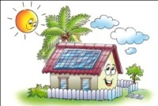

แบบฝึกทักษะที่ 1

ฝึกอ่านคำที่ ไม่ประวิสรรชนีย์

แสดง อ่านว่า สะ-แดง
สมาชิก อ่านว่า สะ-มา-ชิก
พลังงาน อ่านว่า พะ-ลัง-งาน
เสนาบดี อ่านว่า เส-นา-บอ-ดี
สัตหีบ อ่านว่า สัด-ตะ-หีบ
ชลประทาน อ่านว่า ชน-ละ-ประ-ทาน
สลับซับซ้อน อ่านว่า สะ-หลับ-ซับ-ซ้อน
ทัศนศึกษา อ่านว่า ทัด-สะ-นะ-สึก-สา
ข้าพเจ้า อ่านว่า ข้า-พะ-เจ้า

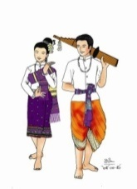

แบบฝึกทักษะที่ 2

ฝึกอ่านคำที่ ไม่ประวิสรรชนีย์

ราชธานี อ่านว่า ราด-ชะ-ทา-นี
วิทยุ อ่านว่า วิด-ทะ-ยุ
องุ่น อ่านว่า อะ-หงุ่น
เอร็ดอร่อย อ่านว่า อะ-เหร็ด-อะ-หร่อย
อดิเรก อ่านว่า อะ-ดิ-เหรก
อธิฐาน อ่านว่า อะ-ทิ-ถาน
อดีต อ่านว่า อะ-ดีด
อภัย อ่านว่า อะ-ไพ
เอกราช อ่านว่า เอก-กะ-ราด

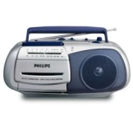

แบบฝึกทักษะที่ 3

เติมพยัญชนะ/คำที่หายไปและ ฝึกอ่าน

.......... มาชิก ............ลังงาน ........... ประทาน
ข้า............จ้า ................ ธานี ........ดิเรก .........ธิษฐาน

คัดคำที่ ไม่ประวิสรรชนีย์

..............................................................................................................................................................................................................................................................

............................................................................................................................................................................................................................................................

... ........................................................................................................................................................................................................................................................

...........................................................................................................................................................................................................................................................

............................................................................................................................................................................................................................................................

...............................................................................................................................................................................................................................................................

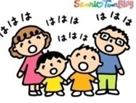

แบบฝึกทักษะที่ 4

เติมคำที่ ไม่ประวิสรรชนีย์ ลงในช่องว่าง

แสดง สมาชิก สลับซับซ้อน
อดีต อภัย เอกราช

1. เด็กๆกำลัง ........................ ............... ละครบนเวที
2. ...............................ทุกคนในครอบครัวมีความสุข
3. คุณพ่อมองดูเทือกเขาที่ ..........................................
4. เมื่อวานเป็น ......................................ที่ผ่านมาแล้ว
5. โปรด........................................... ให้แก่กันและกัน
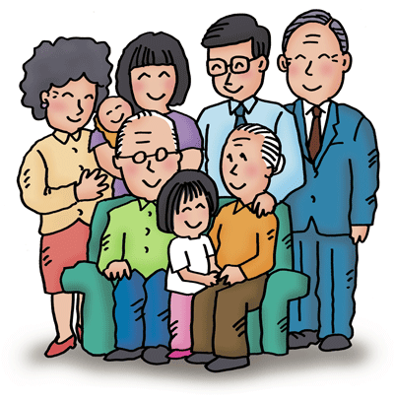

แบบฝึกทักษะที่ 5

เติมคำที่ ไม่ประวิสรรชนีย์ ตรงกับภาพ
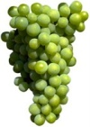
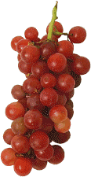

.............................................................................................
.
...........................................................................................

.............................................................................................
.
...........................................................................................

.

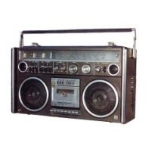

.............................................................................................
.
...........................................................................................

.............................................................................................
.
...........................................................................................

คำแนะนำ ให้นักเรียนเขียนคำที่ ไม่ ประวิสรรชนีย์ ตามคำบอก
ของครู/ผู้ปกครอง

ทดสอบหลังเรียน
1. 2.
...................................................... ..........................................................
...................................................... ..........................................................
3. 4.
...................................................... .........................................................
...................................................... ..........................................................
5.
......................................................
.......................................................

เกณฑ์ เขียนคำได้ 5 คำ ดีมาก
เขียนคำได้ 4 คำ ดี
เขียนคำได้ 3 คำ ผ่าน
เขียนคำได้ 0 – 2 คำ ไม่ผ่าน

ผม/หนู......................................................................เขียนได้ คำ
ลงชื่อ..................................................................................ครู/ผู้ปกครอง

บันทึก
....................................................................................................................................................................................................................................
...................................................................................................................................................................................................................................
..................................................................................................................................................................................................................................
..................................................................................................................................................................................................................................
....................................................................................................................................................................................................................................
...................................................................................................................................................................................................................................
..................................................................................................................................................................................................................................
..................................................................................................................................................................................................................................
.....................................................................................................................................................................................................................................
...................................................................................................................................................................................................................................
..................................................................................................................................................................................................................................
..................................................................................................................................................................................................................................
....................................................................................................................................................................................................................................
...................................................................................................................................................................................................................................
..................................................................................................................................................................................................................................
..................................................................................................................................................................................................................................
....................................................................................................................................................................................................................................
...................................................................................................................................................................................................................................
..................................................................................................................................................................................................................................
..................................................................................................................................................................................................................................
....................................................................................................................................................................................................................................
...................................................................................................................................................................................................................................
..................................................................................................................................................................................................................................
..................................................................................................................................................................................................................................
....................................................................................................................................................................................................................................
...................................................................................................................................................................................................................................
.

เอกสารอ้างอิง

กรมวิชาการ คู่มือชุดพื้นฐานภาษาสำหรับใช้ควบคู่กับหนังสือเรียนภาษาไทยชั้นประถมศึกษาปีที่ 2 เล่ม 1 กรุงเทพมหานคร : คุรุสภาลาดพร้าว, 2533.
กรมวิชาการ คู่มือชุดพื้นฐานภาษา สำหรับใช้ควบคู่กับหนังสือเรียนภาษาไทย
ชั้นประถมศึกษาปีที่ 2 เล่ม 2 กรุงเทพมหานคร : คุรุสภาลาดพร้าว, 2533.
ฝ่ายวิชาการ สำนักพิมพ์อักษรพิพัฒน์ พจนานุกรมคำศัพท์ภาษาไทย ชั้นประถมศึกษาปีที่ 3 กรุงเทพมหานคร : บริษัท สำนักพิมพ์พิพัฒน์ จำกัด, 2538.
สุภกานต์ อินอากร หนังสือ ชุดรักษาไทย สระและมาตราตัวสะกด กรุงเทพมหานคร.
สำนักพิมพ์แม็ค นิตยสารแม็ค ชั้นประถมศึกษาปีที่ 3 กรุงเทพมหานคร :บริษัท สำนักพิมพ์แม็ค จำกัด , 2545.
คณะกรรมการการชำระพจนานุกรมราชบัณฑิตสถาน พจนานุกรมฉบับราชบัณฑิตสถาน : บริษัทนานมีบุ๊คส์พับลิเคชั่น จำกัด, 2546.

ภาคผนวก

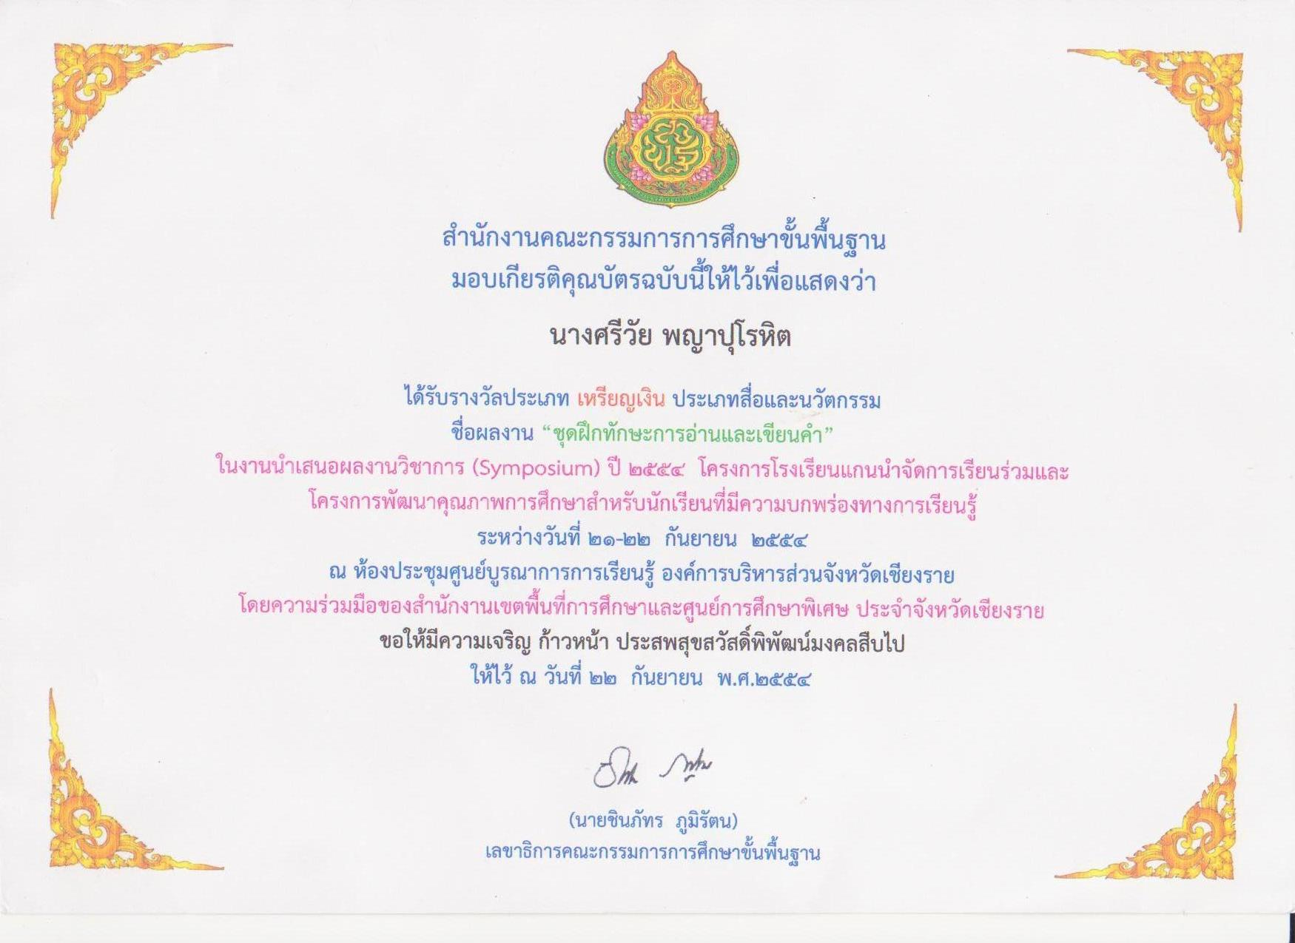

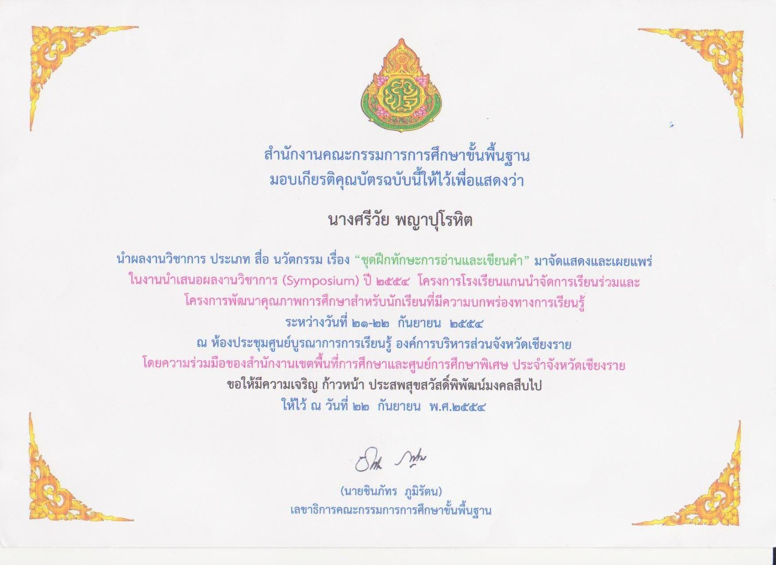

ประวัติผู้จัดทำ
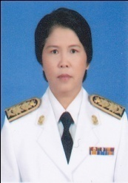

ชื่อ นางศรีวัย พญาปุโรหิต
วัน เดือน ปี เกิด ๐๒ ตุลาคม ๒๕๐๕
วุฒิการศึกษา ปริญญาตรี ศึกษาศาสตร์บัณฑิต ( ประถมศึกษา )
มหาวิทยาลัยสุโขทัยธรรมาธิราช
บรรจุเข้าทำงาน ๑๙ พฤษภาคม ๒๕๒๔
ตำแหน่งปัจจุบัน ครูชำนาญการพิเศษ กลุ่มสาระการเรียนรู้วิทยาศาสตร์ ระดับประถมศึกษา
โรงเรียนอนุบาลดงมหาวัน สำนักงานเขตพื้นการศึกษาประถมศึกษา
เชียงราย เขต ๑

ประสบการณ์ทำงาน
๑ ครูแกนนำภาษาไทยและบูรณาการระดับประถมศึกษา ( Master Teacher ) ตามโครงการ
ยกระดับคุณภาพครูทั้งระบบ สำนักงานเขตพื้นที่การศึกษาประถมศึกษา เชียงราย เขต ๑
๒. รองประธานชมรมห้องสมุด สำนักงานเขตพื้นที่การศึกษาประถมศึกษา เชียงราย เขต ๑
๓. คณะทำงานกลุ่มสาระวิทยาศาสตร์ สำนักงานเขตพื้นที่การศึกษาประถมศึกษา เชียงราย เขต ๑
๔. คณะทำงานโครงการพัฒนาคุณภาพการศึกษาสำหรับนักเรียนที่มีความบกพร่องทางการ เรียนรู้ ของ
สำนักงานเขตพื้นที่การศึกษาประถมศึกษา เชียงราย เขต ๑

